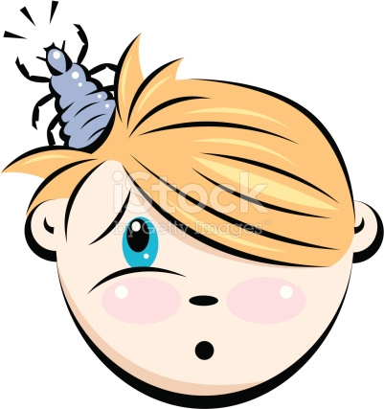
Veš dětská - co s ní?
Sdělení pro rodiče k zajištění lepší informovanosti rodičů žáků v případě výskytu pedikulózy (vši dětské)

1) Co je veš dětská?
Veš dětská (pediculus capitis) je bezkřídlý hmyz, který žije pouze ve vlasech lidí, nejčastěji dětí ve věku 6-15 let. Bodá a saje krev. Délka jejich těla se pohybuje mezi 2-3,5mm. Vši mají 3 páry nohou, jsou opatřené silnými drápy, jimiž se pevně přidržují vlasů.
Samička klade vajíčka, zvaná hnidy, která přilepuje pevným tmelem na vlasy, těsně u pokožky. Vajíčka vší (nazývaná hnidy) jsou ve srovnání s velikostí jejich těla poměrně veliká, asi 0,8 mm dlouhá. Z hnid se již za 7 dní vylíhnou larvy vší, které začínají ihned bodat a sát krev.
Mezitím vlas trochu povyroste, ale prázdné vaječné obaly zůstávají pevně přilepeny
a s vlasem postupně odrůstají. Jestliže je délka vlasu mezi přilepenou hnidou a pokožkou větší než 1 cm, jsou hnidy s největší pravděpodobností mrtvé, nebo již vylíhlé.
Čerstvě vylíhlé larvy vší jsou světle zbarvené a jen asi 1mm dlouhé, a proto se snadno přehlédnou. Než dospějí, třikrát se svlékají. Celý jejich vývoj proběhne za 17-25 dní., samičky se dožívají 3-5 týdnů a během života naklade každá z nich 50-150 vajíček. Larvy i dospělé vši sají krev nejméně 3x denně. Přítomnost vší ve vlasech se odborně nazývá pedikulóza
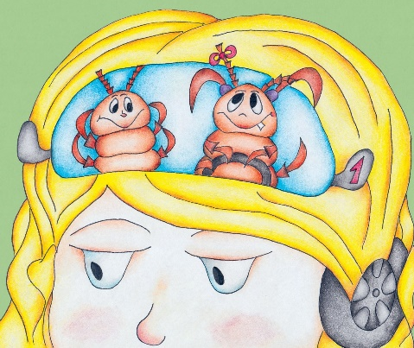
2) Jak se veš dětská projevuje a přenáší?
K přenosu vší dochází při těsném kontaktu s napadenou osobou, nejčastěji mezi příslušníky rodiny, mezi sourozenci, spolužáky ve škole nebo při letních a zimních rekreačních pobytech dětí.
Přítomnost vší se projevuje nadměrným svěděním hlavy. Někdy bývá nápadnějším příznakem lechtání, způsobené prolézáním vší mezi vlasy, nejčastěji po večerním ulehnutí do postele. Napadené děti bývají neklidné, trvale nevyspané a ve škole nepozorné.
Veš dětská v našich podmínkách nepřenáší žádné původce infekčních onemocnění ani nepůsobí jiné objektivní potíže. Zavšivenost je především problém společenský, napadené děti se cítí nečisté, ponížené a vyloučené nejen ze společnosti svých vrstevníků, ale i dospělých.

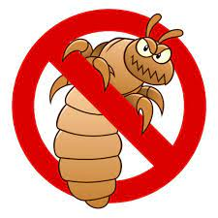
3) Jak se lze vši dětské zbavit?
Spolehlivým důkazem zavšivenosti je nález živých vší při vyčesávání (nejlépe hustým hřebenem tzv. všiváčkem) nebo při prohlídkách vlasů. Hnidy se vyskytují nejčastěji ve vlasech za ušima.
Jediným možným preventivním opatřením proti vši dětské jsou časté prohlídky vlasů a v případě nálezu vší neodkladné odvšivení. Veš dětská vzdoruje všem běžným hygienickým úkonům, jako je běžné česání a mytí vlasů. K jejich odstranění je nutné používat přípravky k tomu určené.
K odvšivení lze zakoupit v lékárnách i bez lékařského předpisu spoustu přípravků proti vším.

4) Jak postupovat ve škole?
V případě výskytu pedikulózy (ale i u jiných infekčních onemocnění) ve škole je naprosto nezbytná spolupráce s rodiči (zákonnými zástupci) všech dětí. Učitelé sami nemohou dětem hlavy plošně kontrolovat, aby nerozšířili pedikulózu na další děti, ale mají informovat co nejdříve po zjištění nákazy jak rodiče daného dítěte, tak rodiče ostatních žáků.
Zbavit děti vší je povinnost rodičů, nikoliv školy a jejich pedagogických pracovníků. Při hromadném výskytu vší by měl být neprodleně informován místně příslušný orgán ochrany veřejného zdraví – krajská hygienická stanice.
! Pokud zákonný zástupce žáka nespolupracuje se školou, může jej ředitel školy, vyzvat, aby se osobně zúčastnil projednání závažných otázek týkajících se vzdělávání žáka (§22 odst. 3 písm. b) školského zákona) – této výzvě je zákonný zástupce žáka povinen vyhovět.
V případě žáků, které rodiče posílají opakovaně do kolektivu neodvšivené, lze doporučit, aby o této skutečnosti byl informován příslušný orgán sociální péče. Ten totiž může v takovém případě vyvinout na rodiče tlak, například pozastavení výplaty fakultativních dávek, zvýšené kontroly plnění povinností v péči o dítě apod. Pokud jde o sankce, lze na ně použít již zmíněné nepřiznání fakultativních sociálních dávek.
Žák má samozřejmě právo na vzdělávání podle školského zákona
(§21 odst. 1 písm. a), ale zároveň je povinen dodržovat školní řád a předpisy
a pokyny školy k ochraně zdraví a bezpečnosti, s nimiž byl žák seznámen. Škola není oprávněna stanovit, ke kterému konkrétnímu lékaři má být dítě posláno (zákonný zástupce dítěte má právo zvolit lékaře dle svého výběru).

